**班级动态**

**2023.10.16**

1. 早晨入园

应到30人，实到28人，缺勤人数：2人，缺勤人：相悦婉、王安怡。今天大部分幼儿都能按时来园，能有礼貌地和老师打招呼，在整理好水杯后进行自主早点。

二、桌面游戏

孩子们在认识了旗台的外形特征和制作制作方法后，孩子们尝试合作用雪花片制作旗台。

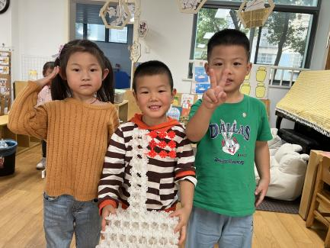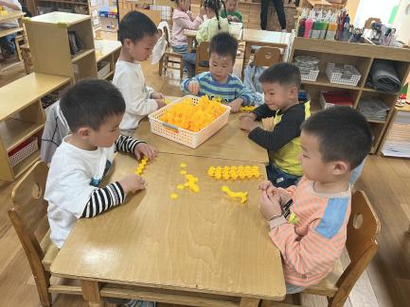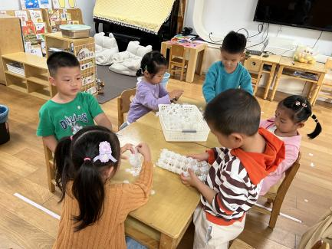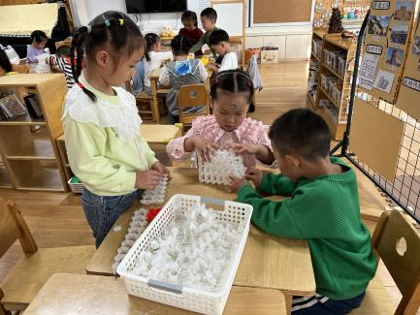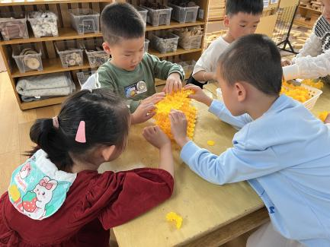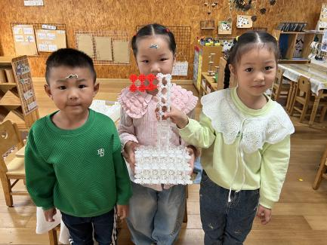

三、集体活动

今天的集体活动是社会《我的家长常州》

家乡常州，地处长江之南、太湖之滨，著名景点有恐龙园、瞿秋白纪念馆、淹城野生动物园等。开放性公园有红梅公园、青枫公园、紫荆公园等。位于我镇的常州北站及其音乐喷泉更是吸引了许多人，家长经常带孩子到这些地方去游玩。另外，常州的BRT快速公交也是城市的一道风景线。本次活动充分挖掘幼儿的已有经验，在回忆的基础上结合照片或图片进行家乡风光的介绍，从而萌发爱家乡的情感。

活动中，孩子们结合照片回忆了曾经玩过的常州旅游景点，在经验分享中感受常州的变化，了解常州的名胜古迹，萌发热爱家乡常州的情感，体验家乡建设的喜悦之情。

